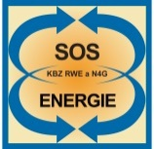

Zasedání Výboru Klubu Bývalých Zaměstnanců RWE a N4G
(VKBZ RWE a N4G) a SOS ENERGIE
dne 20. září 2023
e.mailem a MS Teams
FINAL
KBZ RWE a N4G : Jiří Kotek, Libor Meluzín, Josef Zedník,
jura.kotek@seznam.cz libormeluzin@seznam.cz zednik.jos@gmail.com
SOS ENERGIE: Šárka Vojíková

Program

- Uvítání a schválení programu zasedání
- Novinky N4G a RWE
- Kolektivní vyjednávání 2023 - 2024
- Členská základna KBZ 2023
- Zpráva o dosavadní činnosti a hospodaření KBZ v roce 2023
- Plán činnosti KBZ 2023
- Vánoční setkání 2023
- Vánoční dárek 2023
- Ostatní

- Uvítání a schválení programu zasedání

- Novinky v N4G - RWE


Zásobníky jsou plné z 90 procent. I bez plynu z Ruska
Plynové zásobníky jsou pro nadcházející topnou sezonu naplněné z 90 procent díky pravidelným dodávkám zkapalněného zemního plynu (LNG) z Nizozemska. Zásobníky společnosti RWE Gas Storage CZ jsou nejdůležitější pro zásoby na zimu a jsou naplněné z téměř 88 procent. Terminál v nizozemském Eemshavenu, který začal fungovat po ruské invazi na Ukrajinu, je schopen zpracovat až osm miliard metrů krychlových plynu ročně, z toho tři miliardy jsou určené pro Česko. Více zde.

Tok plynu na Ukrajinu zesílil, obchodníky láká volná kapacita v podzemních zásobnících
Evropští obchodníci začali využívat volnou skladovací kapacitu na Ukrajině kvůli rekordnímu zaplnění evropských zásobníků plynu. Tok plynu na Ukrajinu stoupl díky fyzickému toku ze Slovenska, ačkoli někteří obchodníci stále vnímají vysoké riziko v souvislosti s válečným konfliktem. Skladování plynu na Ukrajině je považováno za zajímavou obchodní příležitost, ale někteří se obávají možných rizik. Více zde.
ČEPS přebírá RWE Gas Storage CZ
Nový název společnosti je Gas Storage CZ, s.r.o.
Státní provozovatel elektroenergetické přenosové soustavy ČEPS dokončil akvizici RWE Gas Storage CZ. Spojení povolil Úřad pro ochranu hospodářské soutěže v pátek 15. září 2023, převodní listinu podepsali zástupci obou firem 18. září 2023v dopoledních hodinách. Nákup RWE Gas Storage CZ prostřednictvím společnosti ČEPS schválila Vláda České republiky ve středu 23. srpna 2023. Do obchodního rejstříku bude společnost zapsána jako Gas Storage CZ.
RWE Gas Storage CZ, s.r.o., je se šesti podzemními zásobníky plynu s celkovým provozním objemem přes 2,7 mld. m³ největším provozovatelem podzemních zásobníků plynu v České republice. Předmětem prodeje je celá společnost včetně zaměstnanců. Činnosti v oblasti skladování plynu nejsou součástí hlavní činnosti koncernu RWE, který se již dříve rozhodl prodat českou společnost a ponechat si aktivity se skladováním plynu v Německu. Skladovací prostory RWE v Německu jsou solné kaverny, které jsou díky svým geologickým vlastnostem připraveny k použití pro skladování vodíku.
ČEPS je výhradním národním provozovatelem přenosové soustavy, který zodpovídá za přenos elektřiny a správný chod elektrizační soustavy, a tedy i za bezpečnost a spolehlivost dodávek elektřiny v ČR. Jedná se o společnost, kde 100 % majetkových práv vykonává prostřednictvím MPO stát. Nákup zásobníků plynu prostřednictvím ČEPS je tedy logickým krokem v rámci aktivit, které vláda realizuje s cílem dále posilovat energetickou bezpečnost ČR.
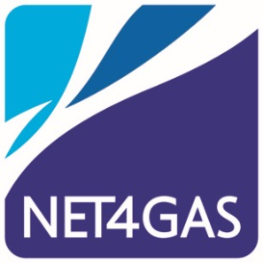
Společnost NET4GAS zveřejnila 6. dubna 2023 v souladu se svými právními povinnostmi zveřejnila tzv. „regulovanou informaci“ ohledně poslední vývoj ve svém vztahu s hlavním obchodním partnerem. Rovněž zveřejnila svoji výroční zprávu za rok 2022.​
Zveřejněné dokumenty lze nalézt pod těmito odkazy: Finanční informace NET4GAS a Konsolidovaná zpráva Skupiny NET4GAS za rok 2022​.
Finanční ztráta společnosti N4G se od ledna t.r. každý měsíc dále navyšuje o cca 100 mil. Kč
Situace je díky úsporným opatřením stabilizovaná.
Ve věci dalšího vývoje společnosti N4G vč. její vlastnické struktury bude jasněji na podzim t.r.
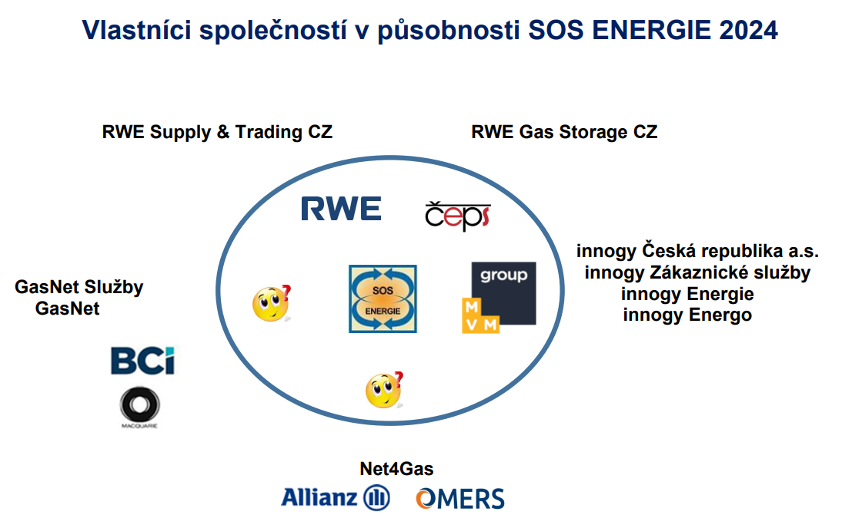

- Kolektivní vyjednávání 2023 - 2024

V obou společnostech je uzavřena Kolektivní smlouva do konce roku 2024.
N4G garantuje příspěvek na člena a rok ve výši 800 Kč po celou dobu platnosti této Kolektivní smlouvy.
RWE na KBZ RWE a N4G přispívá v rámci daru na činnost SOS ENERGIE.
Kolektivní vyjednávání zaměříme na oblast mezd a benefitů.

- Členská základna KBZ RWE a N4G 2023
V roce 2023 dosud registrační poplatek uhradilo 118 členů, 87 z N4G a 25 z RWE.
Stav ke dni 1. 9. 2023.
- Zpráva o dosavadní činnosti a hospodaření KBZ v roce 2023
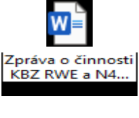
Stav členů a jejich zájmů s úhradou registračních poplatků na rok 2023:
Ke dni 1. 9. 2023 | Počet | VÁNOCE | Vital ^{Plus} | AKTIVNÍ | JUBILANTI
RWE GAS STORAGE CZ | 25 | 25 | 20 | 1 | 3
RWE SUPLLY& TRADING CZ | 0 | 0 | 0 | 0 | 0
N4G | 93 | 93 | 48 | 14 | 20
Placeno bez přihlášky | 0 | 0 | 0 | 0 | 0
Celkový součet | 118 | 118 | 82 | 15 | 23

ČERVENEC
- aktualizace databáze členů
- zpráva o činnosti a hospodaření KBZ RWE a N4G k 1. 7. 2023
- přání jubilantům
- příprava prezenčních listin na Vánoce 2022

SRPEN
- aktualizace databáze členů
- zpráva o činnosti a hospodaření KBZ RWE a N4G k 1. 8. 2023
- přání jubilantům
- příprava prezenčních listin na Vánoce 2023
- příprava na zasedání VKBZ RWE a N4G 2/2022 20. 9. 2023

ZÁŘÍ
- aktualizace databáze členů
- Zpráva o činnosti a hospodaření KBZ RWE a N4G k 1. 9. 2023
- Revize hospodaření KBZ RWE a N4G v rámci SOS ENERGIE 1. – 8. 2023
- Zasedání VKBZ RWE a N4G 2/2023 20. 9. 2023
- Aktualizace webových stránek KBZ RWE a N4G
- Poptávka a objednávka kalendářů 2023
- aktualizace databáze členů pro časopis Vital^{plus}

Kontrola hospodaření Revizní komisí SOS ENERGIE proběhla 14. září 2023.
V roce 2023 jsme předpokládali cca 120 členů – bývalých zaměstnanců N4G.
Tzn. 120 x 800 = 96 000 Kč.

9.2. Rozpočet klubu bývalých zaměstnanců

RWE CZ a N4G
Zaměstnavatel poskytne v každém roce platnosti této kolektivní smlouvy celkový dar ve výši 800 Kč na člena – bývalého zaměstnance N4G na činnost tohoto klubu a vyhrazuje si právo na schválení účelu, na který budou tyto finanční prostředky použity (před jejich použitím) a dále i právo na následné vyúčtování. Z částky 800 Kč je 150 Kč určeno na administrativní podporu KBZ RWE a N4G.
Darovací smlouva N4G byla podepsána.
Darovací smlouva RWE byla podepsána.
Zůstatek po roce 2022:
106 334,70 Kč
Rozpočet 2023
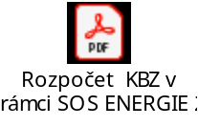
Návrh byl 15. února 2023 schválen Výborem KBZ RWE a N4G.
Návrh byl 15. března 2023 schválen Konferencí KBZ RWE a N4G.

- Plán činnosti KBZ 2023
Programová náplň KBZ RWE A N4G vychází z ujednání v Kolektivní smlouvě N4G platné do konce roku 2024:

- SOCIÁLNÍ PODMÍNKY BÝVALÝCH ZAMĚSTNANCŮ
  - Rozsah plnění
Po dobu platnosti kolektivní smlouvy se zaměstnavatel zavazuje poskytovat bývalým zaměstnancům-členům Klubu bývalých zaměstnanců RWE a N4G (dále „člen KBZ RWE a N4G“) formou daru odborovému svazu SOS ENERIE plnění v oblasti sociální, kulturní, vzdělávací, zdravotnické a sportovní, jejichž rozsah je vymezen takto:
- Vánoční setkání
Zaměstnavatel poskytne pro vánoční setkání členů KBZ RWE a N4G v jednotlivých lokalitách vlastní prostory nebo uhradí pronájem prostor a dále uhradí občerstvení pro účastníky setkání ve výši uvedené v rozpočtu nákladů na sociální podmínky členů KBZ RWE a N4G. Zaměstnavatel uhradí členům KBZ RWE a N4G dárek ve výši uvedené v rozpočtu nákladů na sociální podmínky členů KBZ RWE a N4G.
- Dary při životních výročích
Zaměstnavatel poskytne členům KBZ RWE a N4G věcný dar a písemné blahopřání při životním výročí 65, 70, 75 let věku a každých dalších 5 let, a to ve výši uvedené v rozpočtu nákladů na sociální podmínky členů KBZ RWE a N4G.
- Předplatné časopisu a podnikový časopis
Na základě požadavku člena KBZ RWE a N4G zaměstnavatel uhradí roční předplatné časopisu a zajistí odesílání časopisu na adresu člena KBZ RWE CZ.
Zaměstnavatel poskytne SOS ENERGII elektronickou verzi podnikového časopisu k publikaci na internetových stránkách KBZ RWE a N4G a dále, v případě, že bude vydáván, poskytne v množství 20 ks podnikový časopis N4G pro zájemce z řad členům KBZ RWE a N4G v papírové podobě k dispozici v sídle SOS ENERGIE.
- Smuteční kytice
Zaměstnavatele poskytne KBZ v případě úmrtí bývalého zaměstnance – člena KBZ RWE CZ příspěvek na smuteční kytici v celkové hodnotě 1.000 Kč (není součástí dohodnutého rozpočtu KBZ RWE a N4G).

Plán činnosti 2023

  - Spolupráce s odborovým svazem SOS ENERGIE zejména prostřednictvím námětů k činnosti a aktualizací členské základny - oslovení potenciálních členů na základě seznamů odchozích zaměstnanců zaslaných jednotlivými společnostmi

  - Spolupráce při kolektivním vyjednávání – zejména prostřednictví podnětů k podmínkám členů KBZ RWE a N4G

  - Spolupráce s vedením společností N4G a RWE setkání Výboru KBZ a členů KBZ s vedením společností

  - Organizační podpora vánočních setkání v rámci N4G a RWE

  - Podpora při organizování akcí pro členy KBZ RWE a N4G

  - Informování všech členů KBZ RWE a N4G prostřednictvím internetu

a e-mailu

  - Aktualizace internetových stránek KBZ RWE a N4G

Návrh byl 15. února 2023 schválen Výborem KBZ RWE a N4G.
Návrh byl 15. března 2023 schválen Konferencí KBZ RWE a N4G

Časopis N4G
Časopis N4G vychází ve společnosti N4G zpravidla 4x ročně. Bývalým zaměstnancům N4G byla nabídnuta možnost zasílání tohoto časopisu zdarma poštou na jejich adresu. Většina bývalých zaměstnanců N4G (96) má o tento časopis zájem. Časopis byl bývalým zaměstnancům N4G distribuován od prosince 2020.
V rámci úsporných opatření bylo rozhodnuto o přerušení edice časopisu v papírové podobě a předmětem diskuse byla jeho elektronická verze, od které ale zaměstnavatel z důvodu souvisejících nákladů ustoupil.

- Vánoční setkání 2023

Vánoční setkání
Vánoce 2022 a 2023
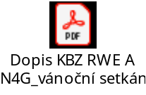
Místo konání | Adresa | Počet účastníků | Kontaktní osoba
Brno Bosonohy | 8.12.2022 v Hostincici U Čoupků | 17 | Miroslav Babák
Louny | Dle výběru | 2 | Libor Šilhavý
Dolní Dunajovice |  | 3 | Karel Svoboda
Háje | 15. 12. 2022 Na Drmlovce | 1 | Jaroslava Černá
Kouřim | 12.12.2022 Restaurace na střelnici | 12 | Zdeněk Břečka
Písek |  | 10 | Vladimír Brodský
Plzeň | 7.12.2022 Hotel Pavlíček v Plánici | 3 | Jiří Votava
Praha | 6.12.2022 v restauraci Na Pasece | 32 | Šárka Vojíková
Pro Morava |  | 11 | Martin Malý
Štramberk |  | 0 | Radomír Petr
Třanovice | 2.12.2022, Bowling | 4 | Michal Niemczyk
Tvrdonice | 15. 12. 2023, Bowling Tvrdonice | 14 | Petr Hrubý
Veselí nad Lužnicí |  | 12 | Miroslav Slavata
Stav ke dni 230919 |  | 118

- Vánoční dárek 2023
Stolní kalendář - schváleno
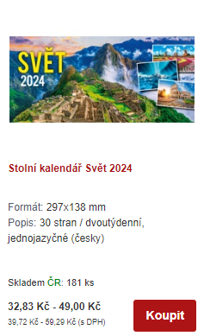
- Ostatní
Exkurze na PZP Tvrdonice 4-5/2023
Prohlídku zásobníku organizoval Libor Meluzín ve spolupráci s Petrem Hrubým, předsedou Odborové základní organizace Tvrdonice SOS ENERGIE.
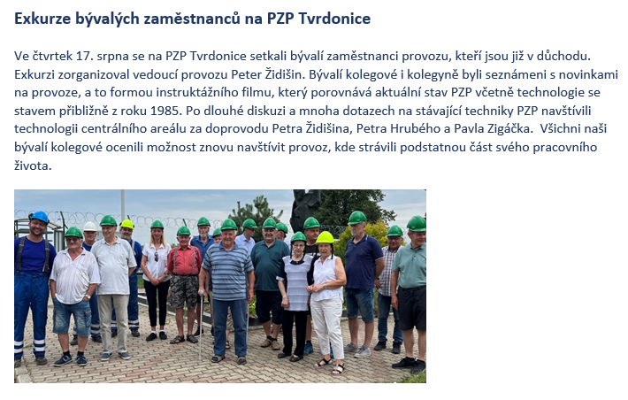

Klub seniorů Praha SOS ENERGIE
Bývalí zaměstnanci GasNet, innogy, N4G a RWE mají možnost zůstat v SOS ENERGIE prostřednictvím pražského Klubu seniorů, který pro své členy organizuje různé společné akce.
Členský příspěvek 150 Kč ročně je použit na podporu těchto akcí.
Více na https://klubsenioruostg.websnadno.cz/
Pavel Teplý nabídl organizační podporu prohlídky zajímavostí Prahy.
Nabídky budou posílány e.mailem.

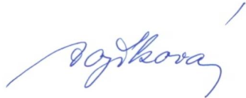
Zapsala: Šárka Vojíková, předsedkyně SOS ENERGIE
V Praze dne 20. září 2023
Více na http://kbzrwe.webnode.cz/

Klub seniorů s energií innogy
Bývalí zaměstnanci innogy byli s nabídkou oslovení, pokud ze společnosti odešli od 18. 6. 2001, po datu založení společnosti Transgas a.s..

Souhlasem s evidencí u HR innogy se stávají členy Klubu seniorů s energií.

Benefity členství:
- Přání k životnímu jubileu poštou
- Obchodní časopis innogy
- Vánoční setkání Praha, Brno, Ostrava se zástupcem vedení společností innogy
- Smuteční kytice

Termíny 2023:
- Zasedání Výboru KBZ RWE a N4G 15. 2. 2023, e.mail + MS Teams
- Konference KBZ RWE a N4G 15. 3. 2023, e.mail + MS Teams
- Zasedání Výboru KBZ RWE a N4G 20. 9. 2023
- Vánoční setkání KBZ RWE a N4G listopad – prosinec 2023

